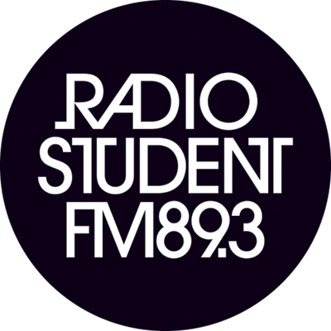

ZALOŽBA

KARMAKOMA – IMAGINATION & MECHANICAL METAMORPHOSES
(2014, Založba Radia Študent - ZARŠ)

Karmakoma je tričlanska zasedba, ki prihaja iz Krškega. Takoj po nastanku leta 2011 je nase opozorila kot udeleženka Klubskega Maratona Radia Študent. Od takrat naprej se ves čas podi po domačih odrih, beleži pa tudi nastope na Hrvaškem in v Srbiji. Pri glasbenem ustvarjanju združuje elemente surovega rocka in (ne)plesne elektronike.

Prvenec Karmakoma, plošča IMAGINATION & MECHANICAL METAMORPHOSES (2014, Založba Radia Študent - ZARŠ) prinaša 10 skladb in povzema glasbeni izraz delovanja skupine od njenega nastanka v letu 2011. Od hrupnih kitarskih nažigancij do umirjenejših nadubiranih ritmov, prepojenih z vijoličasto meglico, v kateri elektronski instrumenti ustvarijo iluzijo, da gre za številčnejšo zasedbo, na momente spominjajo na New Wave iz osemdesetih let, hkrati pa dodajo pečat aktualnosti.

Najavni skladbi Cabin Fever iz plošče Karmakoma - IMAGINATION & MECHANICAL METAMORPHOSES (2014, Založba Radia Študent – ZARŠ) lahko prisluhnete na socialnih omrežjih skupine in oddaji RŠ Hit:

http://radiostudent.si/ostalo/rš-hit/karmakoma-cabin-fever

Celotno ploščo Karmakoma - IMAGINATION & MECHANICAL METAMORPHOSES (2014, Založba Radia Študent – ZARŠ) lahko preverite danes, 9. 1. ob 19.00 v oddaji Tolpa bumov na http://radiostudent.si in 89,3 MHz:

http://radiostudent.si/glasba/tolpa-bumov/karmakoma-imagination-mechanical-metamorphoses

Karmakoma bodo prvenec IMAGINATION & MECHANICAL METAMORPHOSES (2014, Založba Radia Študent – ZARŠ) v živo predstavili na naslednjih promocijskih koncertih:

11. 1. 2014 @ Klub Metulj, Bistrica ob Sotli,
16. 1. 2014 @ Channel Zero, Metelkova, Ljubljana
31. 1. 2014 @ Lokal Patriot, Novo Mesto

V mesecu marcu se Karmakoma odpravljajo še na promocijsko turnejo prvenca IMAGINATION & MECHANICAL METAMORPHOSES (2014, Založba Radia Študent – ZARŠ) v Bosno, Srbijo, Črno goro in Makedonijo.
Karmakoma so:

Enej Mavsar (vokal, kitara, sint)
Benjamin Kovač (bobni)
Miha Škafar (bas, sint, kitara)

https://www.facebook.com/karmakomaband
https://soundcloud.com/karma-coma-1/cabin-fever
http://karmakoma.bandcamp.com/

Seznam skladb na Karmakoma - IMAGINATION & MECHANICAL METAMORPHOSES (2014, Založba Radia Študent – ZARŠ):

- Common Sense
- Ctrl alt del
- Sorgenbrecher
- Nemesis
- Cabin Fever
- Bona Fide
- Movement
- Cheap chat for Progress
- Aerobic
- Bedlam

Mešanica (ne)plesne elektronike in surovega rocka, ki jo prinaša prvenec IMAGINATION & MECHANICAL METAMORPHOSES (2014, Založba Radia Študent – ZARŠ) zasedbe Karmakoma je nastala v lastni produkciji in v sodelovanju s Petrom Stojanovićem.

ZARŠ

############################################################

Založba Radia Študent – ZARŠ

Radio Študent je od svojega nastanka v letu 1969 pomemben vir informacij iz sveta nekomercialnega glasbenega ustvarjanja, ki uveljavljenim in neuveljavljenim glasbenim skupinam, posameznikom in projektom nudi programsko, produkcijsko ter založniško podporo pri predstavljanju njihovih v kakovostnem, ne pa tudi nujno komercialnem smislu izstopajočih glasbenih stvaritev.

Kontakt:

Založba Radia Študent – ZARŠ
Zavod Radio Študent,
Cesta 27. aprila 31,
1000 Ljubljana

http://www.radiostudent.si/zalozba
zalozba@radiostudent.si

